Moisés
3º y 4º Primaria

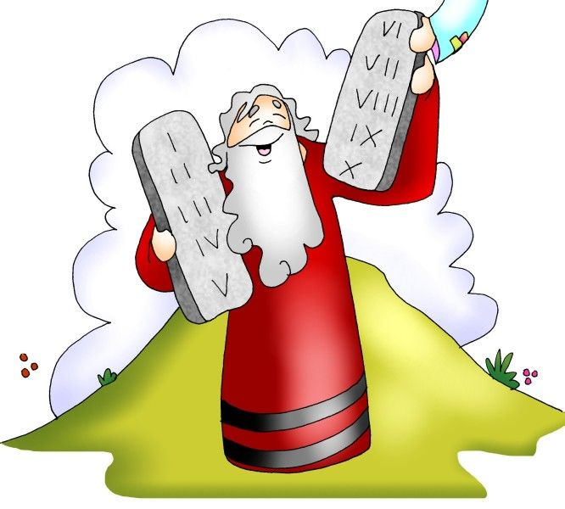

Actividad 1: Descubre la historia de Moisés a través del arte.

LECTURA CON CUADROS. HISTORIA DE MOISES
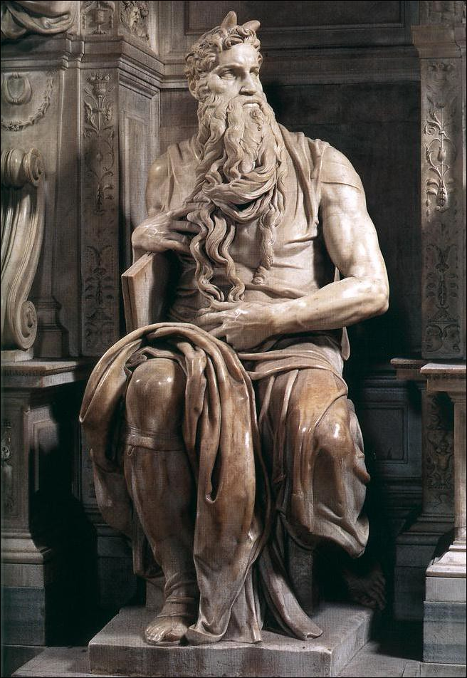

Moisés era un niño que nació en Egipto, era perteneciente a la tribu de Leví y su nombre significaba «salvado por las aguas». Su padre se llamaba Amram que en hebreo significaba «poderosa nación» y su madre se llamaba Jocabed, que significaba «Dios es glorioso».
Cuenta la biblia que Moisés nació en una época en que el faraón de Egipto había dado una orden, que se diera muerte a todo niño recién nacido que fuera varón, todos debían ser arrojados al río Nilo. La madre lo escondió por tres meses, hasta que no pudo más y alisto una canasta a la que protegió de tal manera que no pudiese entrarle agua, puso a Moisés allí, lo llevaron al río Nilo y lo dejaron ir sobre el río mientras era observado por su hermana Miriam cuyo nombre significaba «amada». La hija de Faraón llego a bañarse y encontró la cesta con el bebé llevándolo consigo y adoptándolo.
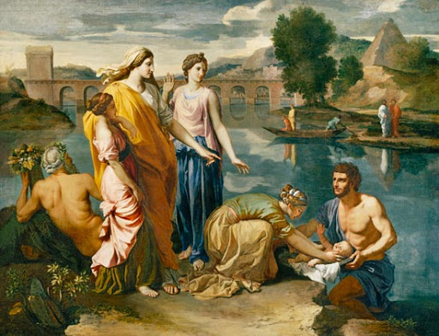
El niño creció y fue preparado para gobernar Egipto, cuando era adulto mato a un hombre que abusaba del pueblo hebreo, por defenderlos lo mato. Así tuvo que huir de Egipto al desierto.
Jetró que era un sacerdote, tenía varias hijas y al conocer a Moisés este era grato a sus ojos y lo tuvo como un hijo dejando que viviera con ellos. Con el tiempo dejó que se casara con una de sus 7 hijas, con Séfora cuyo nombre significaba «ave». Allí vivió durante cuarenta años y tuvo un hijo llamado Gersón.
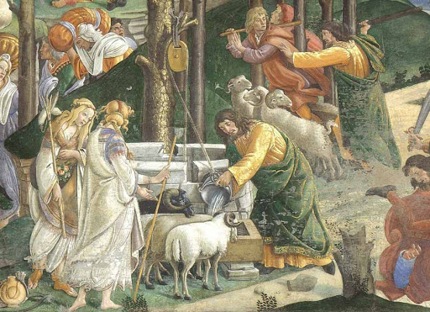
En una ocasión mientras Moisés pastoreaba a sus ovejas en el monte de Horeb, vio que una zarza ardía y que no se apagaba, era Dios quien tomó esa forma, y le dijo que debía volver a Egipto pues era el elegido para salvar a su pueblo, en un inicio él no se sentía capaz porque tenía un problema para comunicarse al hablar, pero Dios le aseguro que lo ayudaría en todo y que no se preocupara por nada pues siempre estaría siempre a su lado.
Cuando Moisés regreso a Egipto su hermano Aarón que significa (fortaleza en la montaña), se unió a Moisés y juntos fueron a darle el anuncio de Dios. No fue nada fácil persuadir al faraón, solo, hasta que Dios envió las 10 plagas, una de ellas empieza convirtiéndose el agua en sangre y termina con la muerte de todos los primogénitos de Egipto. Solo así faraón dejo que el pueblo hebreo se marche. Bajo el liderazgo de Moisés, el pueblo de Israel emprendió el éxodo hacia la tierra prometida, pero faraón se arrepintió y en el camino mandó a sus soldados a perseguir una vez más a los más de 600 mil hombres sin contar niños, para matarlos obviamente.
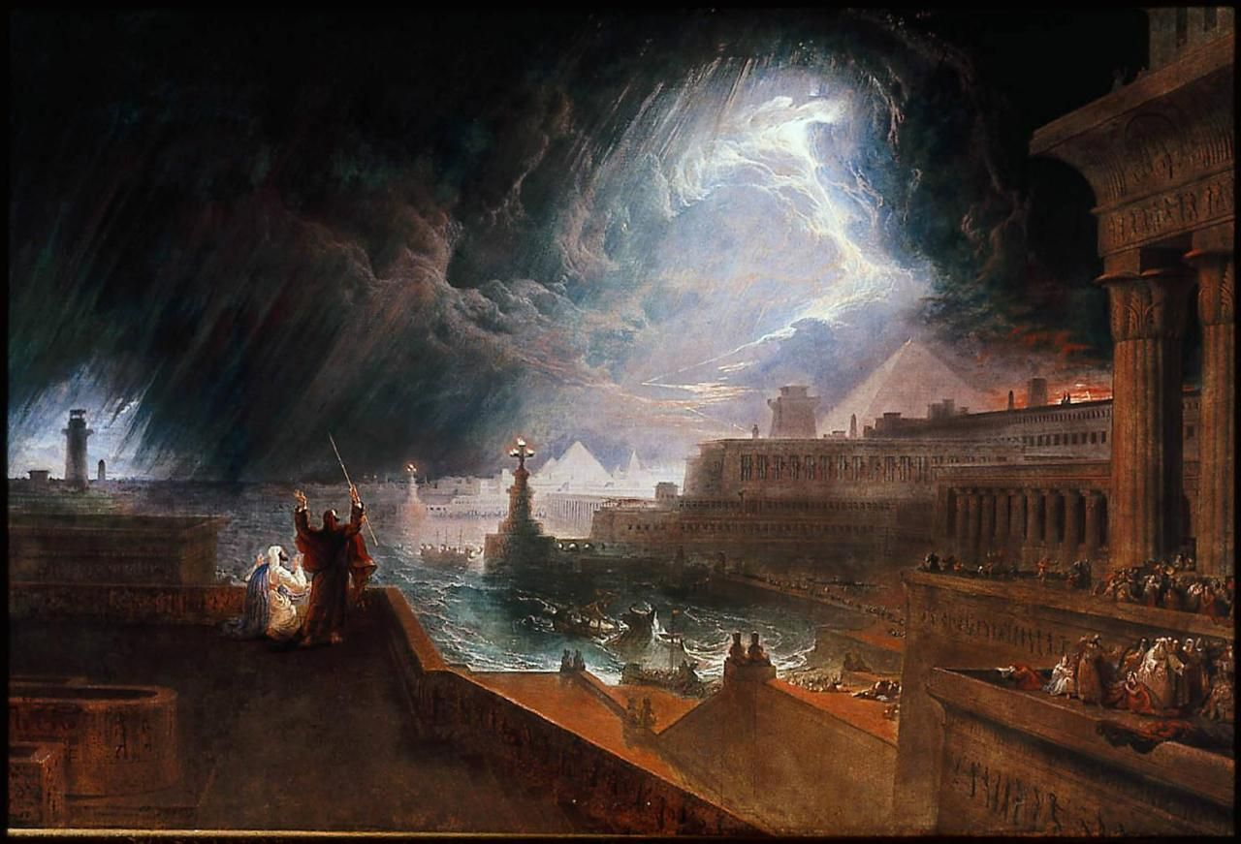
Cuando los hebreos se vieron perseguidos se atemorizaron pero Dios le dijo a Moisés que cruzaran el mar Rojo y que no tuvieran miedo. Así lo hicieron, cuando el mar volvió a su cauce todo el ejército egipcio murió ahogado. Durante el viaje por el desierto Dios le dio a Moisés los 10 mandamientos en unas tablas de piedra, en el monte Sinaí, esto fue después que estuvo 40 días en el monte y dice la biblia que Dios escribió en las tablas con su mismo dedo. Durante 40 años se alimentaron solo del maná que caía del cielo, para beber agua Dios les otorgo muchas fuentes de agua e hizo innumerables milagros a través de Moisés para que confiaran más en los cuidados de Dios.
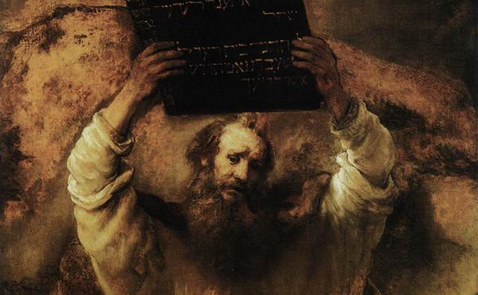
Pero Moisés cometió el error de atribuirse uno de los milagros de Dios al proveerles agua, por eso no pudo entrar a la tierra prometida, solo pudo verlo a través del monte Nebo. Murió a la edad de 120 años, continuando su viaje el pueblo hebreo solos, sin Moisés.
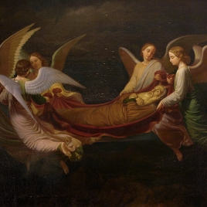

Actividad 2: Responde a las preguntas.
1. ¿Qué orden dio Faraón?
2. ¿Qué fue lo primero que hizo la familia de Moisés para protegerlo?
3. ¿Durante cuánto tiempo lo escondió?
4. ¿Dónde colocó la mamá a Moisés?
5. ¿Qué le puso a la cesta y para qué?
6. ¿Quién era la hermana de Moisés?
7. ¿Quién encontró al bebé en el río?
8. ¿A quién contrató la princesa para cuidar al bebé?
9. ¿Qué significa el nombre de Moisés?
10. Dios protegió a Moisés. ¿Quién te protege a ti?

Actividad 3: Colorea el dibujo.

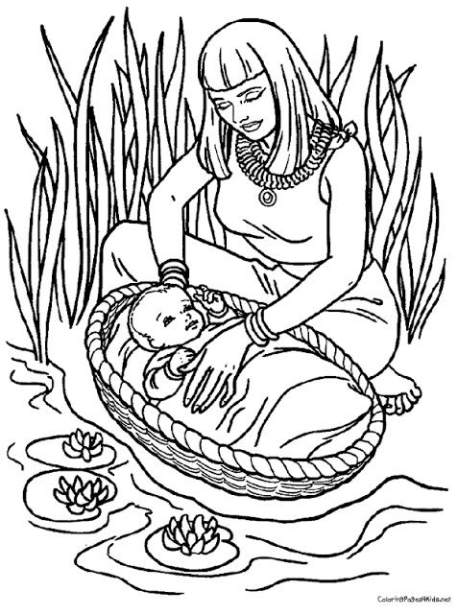

Actividad 3: Videos y películas de Moisés.

- Video explicativo Moisés
https://www.youtube.com/watch?v=0YRwJyamspY

- EL PRÍNCIPE DE EGIPTO (https://www.youtube.com/watch?v=QGZX4ZJlr5k

- Moisés, película animada, biblia para niños
https://www.youtube.com/watch?v=U1IUNlcTUpI

